Пәні: Бухгалтерлік есепті компьютерлендіру
Оқытушы: Мадиярова Эльвира Собетоллаевна

№ 2 КӘСІПОРЫН ТУРАЛЫ МӘЛІМЕТТЕРДІ ЕНГІЗУ
(№2 лабораторлық жұмыс №3 лабораторлық жұмыспен қатар орындалады)

Тапсырма 1:
Қолданушылар тізімін құру
Қолданушылар тізімін өзгерту үшін «Конфигуратор» режимінде Администрирование – Пользователи мәзірін ашып, жаңа қолдунушыны қосу керек. Қосу 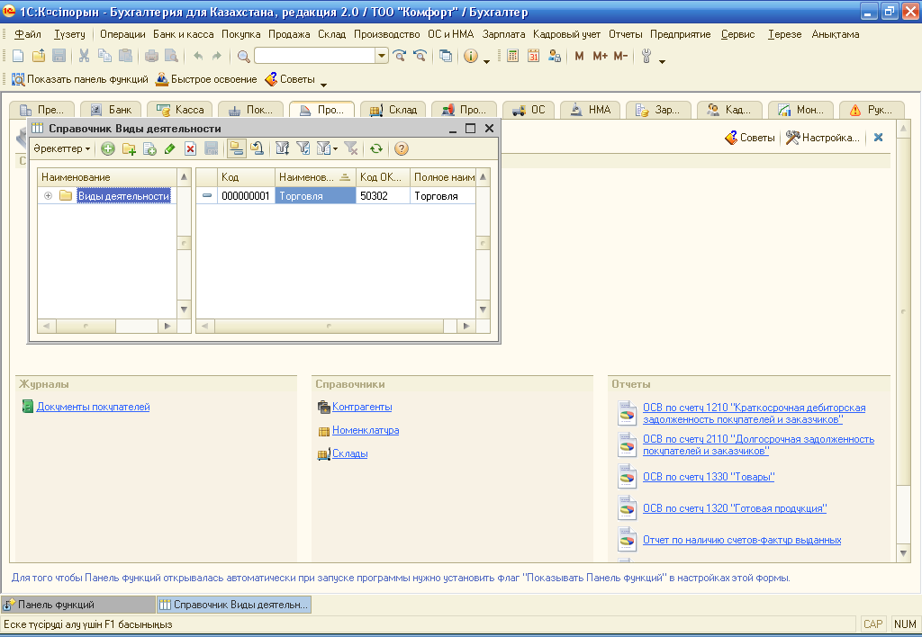 батырмасы арқылы немесе Действия – Добавить командасы арқылы немесе «Insert» батырмасын басу арқылы немесе тышқанның оң жақ батырмасын басу арқылы контекстік мәзірінде Добавить пункін басу арқылы жүзеге асырылады. Ашылған терезеде келесідей белгілер қою керек:
Имя – ГлБухгалтер
Полное имя – Главный Бухгалтер
Аутентификация – белгі қосылған
Показывать в списке выбора – белгі қосылған
Доступные роли – Полные права
Основной интерфейс – Полный
Язык – русский
Режим запуска – Авто

Тапсырма 2
Сіздің кәсіпорыңыз бойынша алғашқы мәліметтерді толтырыңыз. «Организации» анықтамасы алғашқы құжаттарды толтыру үшін, бухгалтерлік есепті толтыру үшін және есептемені жасау үшін керекті ақпараттарды сақтау үшін арналған.
Анықтаманы келесідей ашуға болады:
Предприятие → Организации → Укажите наименование вашей организации
«Укажите наименование вашей организации» жолынан екі рет шерткеннен кейін (немесе Действия — Изменить командасынан кейін) келесідей терезеде шығады.

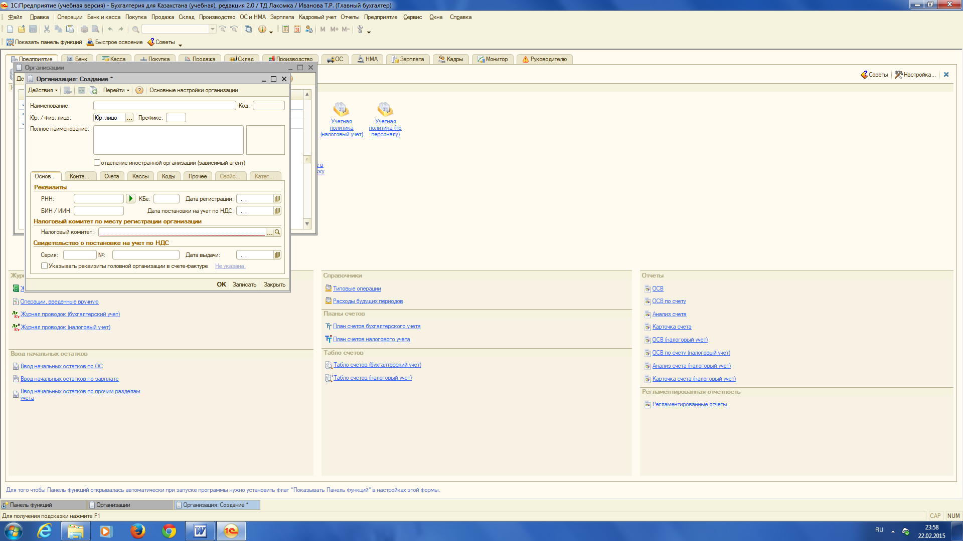
«Организации» анықтамасы бірнеше өрістерден тұрады. Оларды келесі кесте негізінде толтыру қажет (егер кейбір мәліметтер жоқ болса, № 3 лабораторлық жұмысты қараңыздар).

Кәсіпоран реквизиттері:
Кәсіпорын атауы | ЖШС «N» (сіздің қалауыңызша)
Тіркеу күні | 01.01.ағымдағы жыл
Заңды мекен жайы | ҚР, ШҚО, Өскемен қ., Крылова көшесі 50
Пошталық мекен жайы | 070000, ҚР, ШҚО, Өскемен қ., Крылова көшесі 50
Телефон, факс | 8(7232) 26-54-48, 26-84-35 (факс)
Салық төлеушінің тіркеу нөмірі СТН (РНН) | 181654968755
Ұйымдық құқықтық форма | ЖШС
Бенефециар коды (КБЕ) | 17
Валюта | Тенге
ҚҚС ставкасы | 12%
Сала | Сатып алу-сату
Салық комитеті | ШҚО бойынша Салық комитеті
Есепке тұру куәлігі | Серия 00014 № 0000045, 01.01.ағымдығы жылдан
Басшы | Алибеков Жасулан Нигметович
Бас бухгалтер | Сіздің мәліметтеріңіз
Жүзеге асырушы (Исполнитель) | Касымханов Алмас Турсынович
Кассир | Ибраева Динара Жумагуловна
Кәсіпорынға қызмет көрсеткен банк реквизиттері:
Атауы | «НұрБанк» АҚ ӨФ
Банктің идентификациондық коды (БИК) | NURSKZKX
Салық төлеушінің тіркеу нөмірі СТН (РНН) | 181800078675
Есеп айырысу шотының номері | KZ003710000511048549
Банк жүйесінің ішкі коды | K0574900
Мекен жайы | РК, ВКО, г. Усть-Каменогорск, ул. Казахстан, 87

«ОК» батырмасын басыңыз (қалған мәліметтер кейін енгізіледі).

Тапсырма 3
Бухгалтерлік есеп бойынша есеп саясатының парамертлерін толтыру
Кәсіпорынның бухгалтерлік есеп бойынша есеп саясатының парамертлерін толтыру үшін келесі команданы орындау қажет: Предприятие – Учетная политика – Учетная политика (бухгалтерский учет). Есеп саясаты туралы жаңа жолды енгізу үшін «Новая строка» немесе Insert батырмасын басыңыз немесе Действия – Добавить командасын орындаңыз. Пайда болған терезеде төмендегі суреттегідей есеп саясатының параметрлерін енгізіңіз.

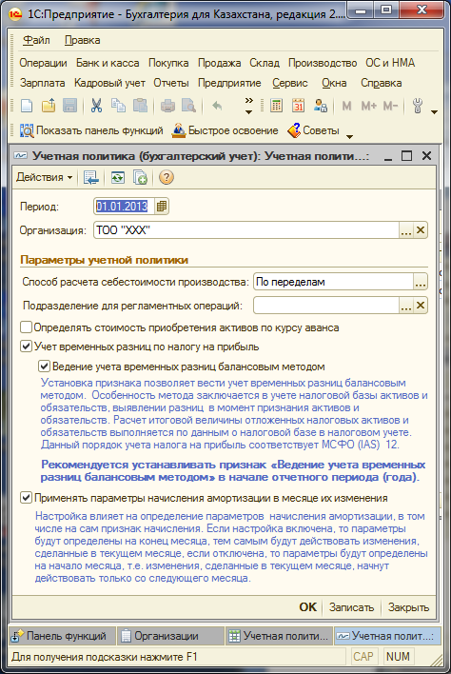

«Период» жолында осы есеп саясаты қандай кезден басталған күнін көрсетіледі. Кәсіпорынның есеп саясаты өзгеретін болса, мәліметтер регистріне жаңа есеп саясатын, бұл жаңа есеп саясаты қай күннен бастап қолданыста болғанын көрсету керек.

Тапсырма 4
Салықтық есеп бойынша есеп саясатының параметрлерін көрсету
Кәсіпорынның салық есебі бойынша есеп саясатының парамертлерін толтыру үшін келесі команданы орындау қажет: Предприятие – Учетная политика – Учетная политика (налоговый учет). Есеп саясаты туралы жаңа жолды енгізу үшін «Новая строка» немесе Insert батырмасын басыңыз немесе Действия – Добавить командасын орындаңыз. Пайда болған терезеде төмендегі суреттегідей есеп саясатының параметрлерін енгізіңіз.

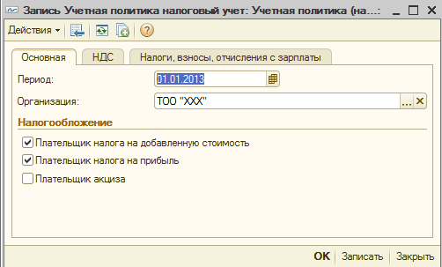

«Период» жолында осы есеп саясаты қандай кезден басталған күнін көрсетіледі. Кәсіпорынның есеп саясаты өзгеретін болса, мәліметтер регистріне жаңа есеп саясатын, бұл жаңа есеп саясаты қай күннен бастап қолданыста болғанын көрсету керек.
Егер кәсіпорын табыс салығын немесе қосымша құн салығын төлеуші болса, сәйкесінше «Основная» өрісінде салық салу сызба нұсқасын белгілеу қажет.
Енгізген мәліметтерді сақтау және жабу үшін «ОК» батырмасын басыңыз.

Тапсырма 5
ТМҚ-дың аналитикалық есептің параметрлерін келтіріп қою
Программада жұмысты бастау үшін тауарлы-материалдық құндылықтардың аналитикалық есептің параметрлерін келтіріп қою ету керек. Ол үшін келесі команданы орындау қажет: Предприятие – Настройка параметров учета
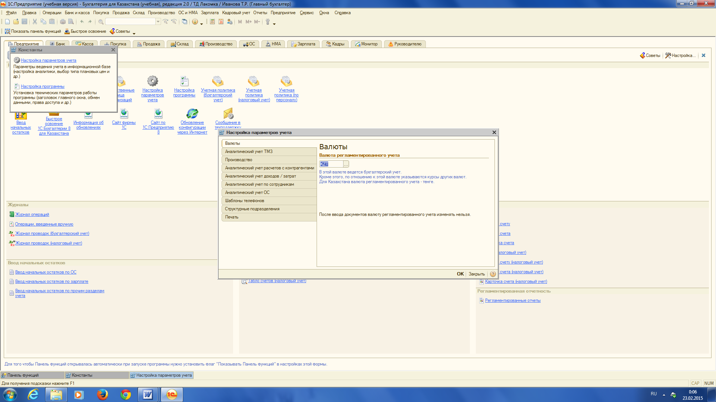

Пайда болған «Настройка параметров учета» терезеде «ТМҚ аналитикалық есебі» өрісінде қоймалық есепті жүргізу үшін «Вести складской учет» және «Вести суммовой учет» жолдарына белгі қойыңыз.
Содан кейін өнімнің жоспарлы өзіндік құн бағаларының типтерін құрастыру керек.
Производство өрісінде Өнімнің жоспарлы өзіндік құн бағаларының типтерін құрастыру қажет. Ол үшін Тип цен плановой себестоимости продукции өрісінде үш нүкте бейнеленген батырманы басып, пайда болған терезеде келесідей бағалар типетерін қосу керек:

Аты | Баға валютасы | Салықтар | Дөңгелету әдісі | ... дейін дөңгелету
Жоспарлы (Плановая) | KZT | - | Арифметикалық ережелер бойынша | 1
Келісім-шарт бйынша (Договорная) | KZT | ҚҚС қосады | Арифметикалық ережелер бойынша | 1
Көтермелеп (Оптова) | KZT | - | Арифметикалық ережелер бойынша | 1
Бөлшектеп (Розничная) | KZT | ҚҚС қосады | Арифметикалық ережелер бойынша | 1

